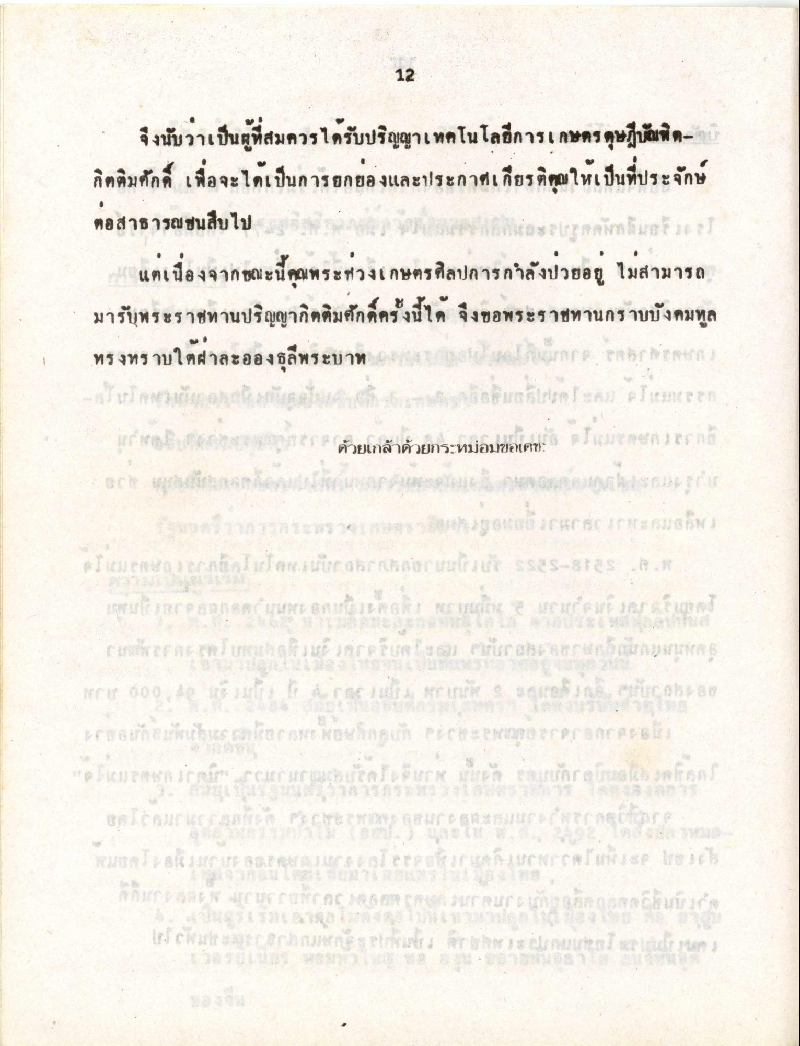
12
- จึงนับว่าเป็นผู้ที่สมควรได้รับปริญญาเทคโนโลยีการเกษตรดุษฎีบัณฑิตกิตติมศักดิ์ เพื่อจะได้เป็นการยกย่องและประกาศเกียรติคุณให้เป็นที่ประจักษ์ ต่อสาธารณชนสืบไป ซึ่งตัวหนอน หมอนอิสละ strะสลักล้มอ 20 21
แต่เนื่องจากขณะนี้คุณพระช่วงเกษตรศิลปการกําลังป่วยอยู่ ไม่สามารถ มารับพระราชทานปริญญากิตติมศักดิ์ครั้งนี้ได้ จึงขอพระราชทานกราบบังคมทูล
ทรงทราบใต้ฝ่าละอองธุลีพระบาท 14 ของ อ.โนมสด ต ถลอก ดอลสดง - รวมนัดสวกับกาลสมังคงไม่สายเกินไป รายงานลัลติแลธิใด ค.1 มะอก - แก็งก็องกาลาลากลาง r ด้วยเกล้าด้วยกระหม่อมขอเค แมลด 10% Ste รองเกรส นอนได้ สามารถบอกได้ 1 ล้านของเอนกประส
รายการแรก รายงาน รายงานประลอง (แค กละคมสง 3 e Derman ventall ansur armhouruunut sessies เกสรดองแอดกับเสาสะ สแกนอ.คอถอดยาง ส BF1942 รองเทอก router ne lush ose arrussou murah seruni hosting
สองวันสเก็ตบอล ได้ล กองยอดรายวันคล้ง ขอถอะ อยากจะกด ออกดอก
* 16 17 1 8 19 (4) เป็น สนพิกถอนไลนคร
WURTD 816GD
Gerrie UCRUMBSR sch

